8, 11
Нужно найти подлежащее и сказуемое и выписать их в бланк или посчитать количество грамматических основ.

Этап 1 Прежде чем приступать к заданию, необходимо изучить теоретический материал:
Подлежащее — это главный член двусоставного предложения; который называет то, о чем говорится в предложении. В роли этого члена предложения может выступать как одно слово, так и словосочетание.
Подлежащее — одно слово:
1) слова разных частей речи в предметном значении:
— существительное в И. п.:Идет дождь.
— местоимение-существиельное в И. п.:Я люблю осень.
— прилагательное в функции существительного (субстантивированное) в И. п.: Бородатый оглянулся.
— причастие в функции существительного (субстантивированное) в И. п.:Сидящий поднял голову.
— наречие:Твои завтра мне надоели.
— междометие:По лесу разносилось «ау».
2) количественные числительные в количественном (непредметном) значении: Десять не делится на три без остатка.
3) инфинитив со значением действия или состояния: Учиться — дело нужное.
Местоположение подлежащего, выраженного инфинитивом, в предложении не закреплено (например, за абсолютным началом предложения); ср.: Дело нужное — учиться. Если в предложении один из главных членов выражен существительным в И. п. , а другой — инфинитивом, то инфинитив будет выступать как подлежащее.
4) слово любой части речи в любой грамматической форме, если в предложении о нем выносится суждение как о языковой единице: Иди — форма повелительного наклонения глагола; Не — отрицательная частица.
Подлежащее — словосочетание:
1. Подлежащее — синтаксически связанное, цельное словосочетание:
1) И. п. существительного (местоимения) + с + Т. п. другого сущ. со значением совместности, если сказуемое стоит во мн. числе: Брат с сестрой вернулись порознь — ср.: Мать с ребенком ходила к врачу.
2) слово с количественным значением (колич. числит. , сущ. , наречие) + сущ. в Р. п.:
Прошло три года. Куча вещей скопилась в углу. У меня много работы.
3) при обозначении приблизительного количества подлежащее может быть выражено словосочетанием без И. п.: Около / до тысячи человек вмещается в этом зале. От пяти до десяти процентов студентов сдают сессию досрочно.
4) слово именной части речи в И. п. + из + существительное в Р. п. с выделительным значением: Любой из них мог это сделать. Трое из выпускников получили золотые медали. Самый умный из учеников не смог решить эту задачу.
5) инфинитив + инфинитив / имя (объем такого подлежащего совпадает с объемом составного глагольного или составного именного сказуемого — см. далее): Быть грамотным престижно.
Хотеть стать грамотным естественно.
2. Подлежащее — фразеологизм: Впадать в истерику на ровном месте было его любимым занятием. У него золотые руки.
Сказуемое. Типы сказуемого
Сказуемое — главный член двусоставного предложения, обозначающий действие или признак того, что выражено подлежащим. Сказуемое имеет лексическое значение (именует то, что сообщается о реалии, названной в подлежащем) и грамматическое значение (характеризует высказывание с точки зрения реальности или ирреальности и соотнесенности высказывания с моментом речи, что выражается формами наклонения глагола, а в изъявительном наклонении — и времени).
Существуют три основных типа сказуемых: простое глагольное, составное глагольное и составное именное.

Простое глагольное сказуемое, способы его выражения

Форма | Примеры
1. Глагол в форме какого-либо наклонения | Наступает хмурое утро.  Наступило хмурое утро.  Сергей будет поступать в театральное училище.  Он с удовольствием уехал бы в деревню.
2. Независимый инфинитив | Жить – родине служить.
3. Междометные глагольные формы (усечённые формы глагола типа бац, хвать, прыг) | Подруга каждая тут тихо толк подругу. А шапка бац прямо на пол
4. Фразеологический оборот с главным словом – глаголом в спрягаемой форме, в большинстве случаев этот фразеологизм можно заменить на один глагол: принять участие, прийти в себя, впасть в ярость, забить тревогу, иметь возможность, иметь намерение, иметь обыкновение, иметь честь, иметь право; изъявить желание, гореть желанием, приобрести привычку, почитать себя вправе, счесть необходимым …. | Команда одержала победу в чемпионате.  Он опять лодыря гоняет.
5. Глагол в спрягаемой форме + модальная частица (да, пусть, пускай, давай, давайте, было, будто, как будто, как бы, словно, точно, едва ли, чуть не, только что и др.) | Давай я поеду с тобой.  Пусть уезжает с отцом.  Да приснятся тебе сладкие сны.  Он было пошёл к двери, но вдруг остановился.  В комнате как будто попахивало гарью.  Он словно остолбенел от испуга.  Он чуть не умер с горя.  Он только что не кувыркался, стараясь рассмешить публику.  Он едва ли не помешался от радости.
фразеологически свободное, но синтаксически связанное словосочетание :  1) повторение глагольной формы для указания на длительность действия:  2) повторение глагольной формы с частицей так для указания на интенсивное или полностью осуществленное действие.  3) повторение одного и того же глагола в разных формах или однокоренных глаголов для усиления значения сказуемого.  4) смысловой глагол с вспомогательной глагольной формой, утратившей или ослабившей свое лексическое значение и вносящей в предложение дополнительные смысловые оттенки:  5) два глагола в одинаковой грамматической форме для обозначения действия и его цели. | - Я иду, иду, а до леса еще далеко.  - Вот уж сказал так сказал.  - Сам спать не спит и другим не даёт. Жду не дождусь весны.  - А он возьми да и скажи / знай себе распевает.  - Пойду погуляю в саду.

ВНИМАНИЕ:
Не являются составным глагольным сказуемым составная форма будущего времени глагола несовершенного вида в изъявительном наклонении: Я завтра буду работать; Это простое глагольное сказуемое.

Составное глагольное сказуемое
Составные сказуемые – это сказуемые, в которых лексическое значение и грамматическое значение (время и наклонение) выражаются разными словами. Лексическое значение выражено в основной части, а грамматическое значение (время и наклонение) – в вспомогательной части.
Составное глагольное сказуемое (СГС) имеет следующую структуру:
СГС = вспомогательный глагол + инфинитив
Инфинитив выражает основное лексическое значение сказуемого — называет действие.
Вспомогательный глагол выражает грамматическое значение сказуемого, а также дополнительную характеристику действия — указание на его начало, середину или конец (фазисное значение) или возможность, желательность, степень обычности и другие характеристики, описывающие отношение субъекта действия к этому действию (модальное значение). Вспомогательный глагол должен быть лексически неполнозначным, то есть без инфинитива недостаточно понять, о чем идёт речь в предложении.

Значение | Типичные глаголы и фразеологизмы | Примеры
1. Фазовое (начало, продолжение, конец действия) | Начать, стать, пуститься, продолжать, кончить, приняться, остаться, перестать, бросить, прекратить и др. | Он стал готовиться к отъезду.  Он продолжал готовиться к отъезду.  Он бросил курить.  Он опять пустился рассуждать о тяготах сельской жизни.

2. Модальное значение (необходимость, желательность, способность, предрасположенность, эмоциональная оценка действия и т.п.)  . | Мочь, уметь, желать, хотеть, мечтать, намереваться, отказываться, пытаться, должен, рад, способен, рассчитывать, суметь, ухитриться, стараться, предполагать, привыкнуть, спешить, стесняться, терпеть, любить, ненавидеть, бояться, страшиться, трусить, стыдиться, задаться целью, гореть желанием, иметь честь, иметь намерение, дать обещание, иметь привычку и др. | Я люблю петь.  Я стыжусь петь.  Я рассчитываю спеть эту арию  Я умею петь.  Я хочу петь.  Я боюсь петь.  Я рад петь
Как во вспомогательной части, так и в позиции инфинитива может быть употреблен фразеологизм: |  | Он горит нетерпением участвовать в конференции (= хочет участвовать)  Он хочет принять участие в конференции (= хочет участвовать).  Он горит нетерпением принять участие в конференции (= хочет участвовать).

ВНИМАНИЕ:
1) Если в сочетании «глагол + инфинитив» глагол знаменательный, то он один является простым глагольным сказуемым, а инфинитив – второстепенный член предложения.
Ср.: Она присела (с какой целью?) отдохнуть.
- . - . - . - . –
2) Действие инфинитива должно относиться к подлежащему. Если действие инфинитива относится к другому члену предложения, то инфинитив не входит в состав сказуемого, а является второстепенным членом.
Ср.: 1. Я хочу петь. Хочу петь – составное глагольное сказуемое (хочу – я, петь буду – я).
2. Я просил её спеть. Просил – ПГС, спеть – дополнение (просил – я, петь будет – она).
- - - -
3) Не являются составным глагольным сказуемым составная форма будущего времени глагола несовершенного вида в изъявительном наклонении: Я завтра буду работать; Это простое глагольное сказуемое.
Нетрудно заметить, что во всех этих случаях спрягаемая форма (вспомогательная часть) глагола, стоящая перед инфинитивом, не имеет ни фазисного, ни модального значения.
Составное именное сказуемое
Составное именное сказуемое (СИС) состоит из двух частей:
а) вспомогательная часть – связка (глагол в спрягаемой форме) выражает грамматическое значение (время и наклонение);
б) основная часть – именная часть (имя, наречие) выражает лексическое значение.

СИС = связка + именная часть
Виды глаголов-связок
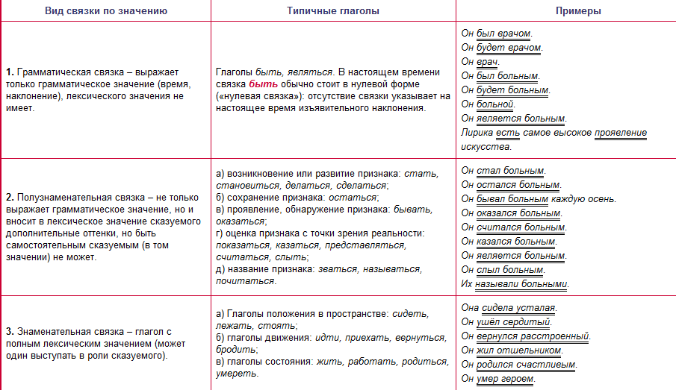

ВНИМАНИЕ:
- Глагол быть может выступать самостоятельным простым глагольным сказуемым в предложениях со значением бытия или обладания: У него было три сына; У него было много денег.

- Глаголы стать, становится, оказаться и т.д. тоже могут быть самостоятельными простыми глагольными сказуемыми, но в другом значении: Он оказался в центре города; Он стал у стены.

- Чтобы сочетание «знаменательный глагол + имя» было составным именным сказуемым, должны соблюдаться следующие условия:
- знаменательный глагол можно заменить грамматической связкой быть: Он сидел усталый – Он был усталый; Он родился счастливым – Он был счастливым; Он пришёл первым – Он был первым;
- связку можно сделать нулевой: Он сидел усталый – Он усталый; Он родился счастливым – Он счастливый; Он пришёл первым – Он первый.
- Если глагол имеет при себе зависимые формы полного прилагательного, причастия, порядкового числительного (от глагола задаётся вопрос какой?), то это всегда составное именное сказуемое (сидел какой? усталый, ушёл какой? расстроенный, пришёл какой? первым). Запятыми части такого составного именного сказуемого не разделяются!

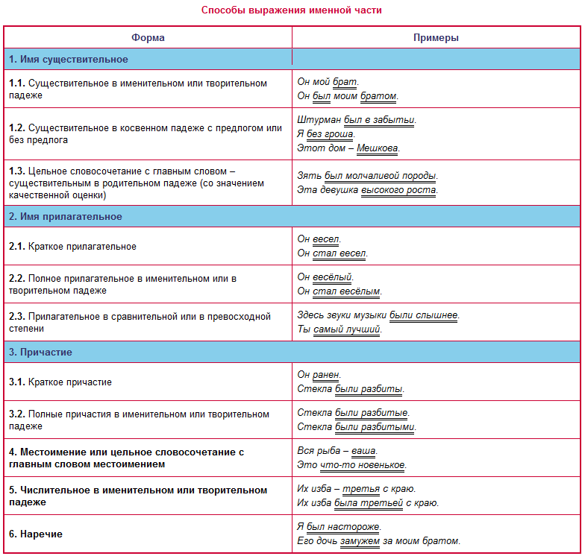

ВНИМАНИЕ:
1) Даже если сказуемое состоит из одного слова – имени или наречия (с нулевой связкой), это всегда составное именное сказуемое;
2) Краткие прилагательные и причастия всегда часть составного именного сказуемого;
3) Именительный и творительный падежи – основные падежные формы именной части сказуемого;
4) Именная часть сказуемого может быть выражена цельным словосочетанием, фразеологизмом. Он был притчей во языцех. Мальчик был пяти лет.
5)Составное именное сказуемое, как и составное глагольное, может бытьосложненным за счет введения в него модального или фазисного вспомогательного глагола: Она хотела казаться усталой; Он постепенно начинал становиться специалистом в этой области.

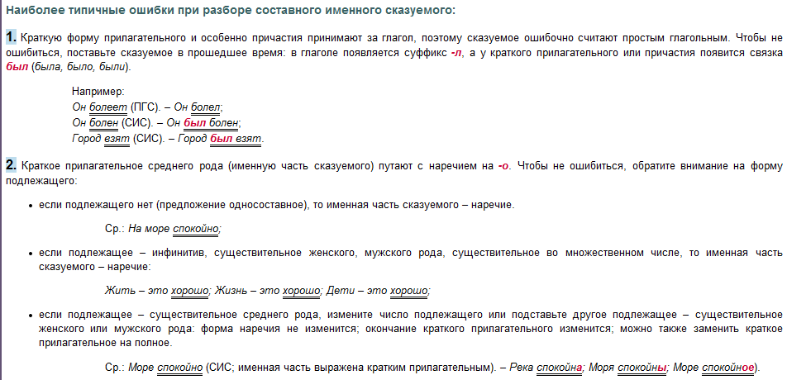

Этап 2
Необходимо знать, как правильно оформляется ответ на задание В-3 в бланке. Это крайне важно, так как неправильное оформление ответа обернётся для вас потерей балла.
- все слова в бланке записываются печатными заглавными буквами в соответствии с образцом написания, начиная с первой клетки
- каждая буква записывается в отдельной клетке
- между словами клетка не пропускается
- запятая ставится в отдельной клетке

  - Если в предложении между подлежащим и сказуемым ставится тире, то в бланке тире не писать.
Например:
Яблоко - мой любимый фрукт. В бланке пишем так: яблокофрукт.

  - Если в предложении сказуемое стоит перед подлежащим, то в ответе желательно писать сначала подлежащее, потом - сказуемое.
Например:
В его добрых глазах искрится огонёк. В бланке пишем так: огонёкискрится.

  - Если сказуемое составное и НФГ или именная часть в предложении стоят перед вспомогательным глаголом или глаголом-связкой, то в ответе желательно писать так: сначала - вспомогательный глагол или глагол-связка, потом НФГ или именная часть.
Например:
Я прыгать от радости готов! В бланке пишем так: яготовпрыгать.

  - Если в грамматической основе есть однородные подлежащие или сказуемые, то между ними в бланке ставьте тот знак препинания (запятая) или союз, который стоит в предложении.
Например:
Дети весело резвились на площадке, прыгали и бегали.
В бланке пишем так: детирезвились,прыгалиибегали.

  - Если сказуемое употребляется с союзом КАК или частицами ЛИ, БЫ, то данную служебную часть речи выписывайте вместе со сказуемым.
Например:
Наш двор как сад. В бланке пишем так: дворкаксад.
Не желаете ли кофе? В бланке пишем так: нежелаетели
Я хотел бы обнять весь мир! В бланке пишем так: яхотелбыобнять.

Этап 3
Выделяя в предложении грамматическую основу, необходимо помнить следующее:
1. НФГ (глагол в неопределённой форме) не всегда входит в состав сказуемого, а может быть и второстепенным членом предложения.
2. Вводные слова, словосочетания и предложения не являются членами предложения, значит, не могут быть грамматической основой предложения.
3. Приложение не является подлежащим или сказуемым, оно является определением.
4. Обращение не является членом предложения, следовательно, не может быть подлежащим.
5. Дополнение в В.п. не является подлежащим.

